**Program/arbejdsark – feltarbejde/deltagerobservation Religion B hos buddhisterne tirsdag den 17. dec. 2024**

Buddhistisk Center København repræsenterer Diamantvejsbuddhismen, som den praktiseres inden for den tibetanske Karma Kadjy Skole

Program: Vi tager fra Helsinge kl. 12.07 til Hellerup st. hvor vi går det sidste stykke til buddhisterne Svanemøllevej 56, 2100 København Ø

Kl. 13.15 - 15.15 foredrag – jeg har bedt om at vi også prøver meditation ☺

Hvis I kører selv, skal jeg have det at vide. Send en SMS til 60739077 (Keld)

**[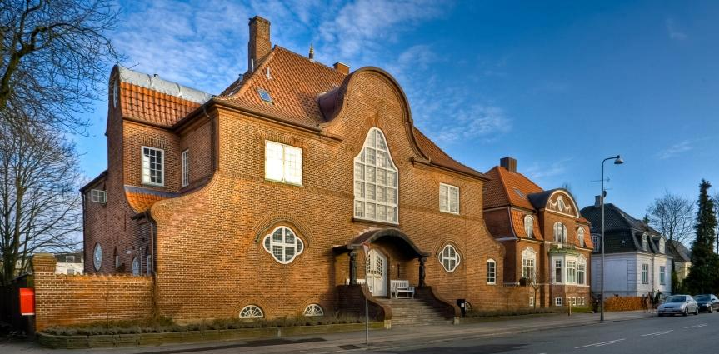](http://kbh.buddha.dk/wp-content/uploads/sites/11/Kbh-center-udefra-uden-logo.jpg)**

**Lektie:** I skal forberede vores feltarbejde/deltagerobservation hos Buddhisterne - vi skal bl.a. prøve meditation - så se link med Lama Ole der forklarer meditation for nybegyndere!

**Buddhist Meditation for Beginners, Guided by Lama Ole Nydahl:** <https://www.youtube.com/watch?v=oLel1sMDpEM>

I skal desuden bruge det af kapitlet 3 om Sociologisk metode, som giver mening for det I vil spørge om - se side 49-67 i grundbogen.

Gå desuden på opdagelse i Diamantvejsbuddhisme i Danmark - Diamondway Buddhism in Denmark – se link: <https://buddha.dk>

**Opgave:** I skal med udgangspunkt i ovenstående formulere nogle spørgsmål som I kan stille vores buddhist – I bestemmer selv om det er generelle spørgsmål om Tibetansk buddhisme/ Diamantvejsbuddhisme eller om I vil fokusere på konversion, meditationen mv.

**Produkt:** En kort fremlæggelse med udgangspunkt i en PowerPoint, hvor I præsenterer jeres resultat af feltarbejdet/deltagerobservation (Med andre ord – fik I svar på jeres spørgsmål!) – skal fremlægges torsdag den 19. dec. – tæller 3 elevtimer. Jeres Produkt skal uploades i lectio.